**Теоретический материал**

1. **Предел функции**

**Вычисление предела функции.** Пусть функция y=f(х) имеет своим пределом число А: =А, причем f(x) изменяется в зависимости от изменения переменной х. Необходимо учитывать, что при неограниченном стремлении переменной х к числу а (х→а) само число а исключается из значений, принимаемых переменной х. Дадим определение предела функции в точке.

Число А называется пределом функции f(х) в точке х0 и обозначается =А, если для любого числа >0 существует число δ>0 такое, что для всех х, удовлетворяющих условию <δ, где , выполняется неравенство .

При вычислении пределы функции используются теоремы, которые формулируются без доказательств.

**Теорема 1**

Если существуют пределы функций f(х) и φ(х) при х→а, то существует также и предел их суммы, равный сумме пределов функций f(х) и φ(х):



**Теорема 2**

Если существуют пределы функций f(х) и φ(х) при х→а, то существует также и предел их произведения, равный произведению пределов функций f(х) и φ(х):



**Теорема 3**

Если существуют пределы функций f(х) и φ(х) при х→а, предел функции φ(х) отличен от нуля, то существует также предел отношения , равный отношению пределов функций f(х) и φ(х):



Следствие 1. Постоянный множитель можно вынести за знак предела:

.

Следствие 2. Если n – натуральное число, то справедливы соотношения:

, 

Следствие 3. Предел многочлена (целой рациональной функции)

F(x)=a1xn-1+ a2xn-2+…+an-1xn-1+an

при х→аравен значению этого многочлена при х=а, т.е.



при х→с равен значению этой функции при х=с, если с принадлежит области определения этой функции, т.е.

.

1. **Правила раскрытия неопределенностей **

**Правило раскрытия неопределенности .** Чтобы раскрыть неопределенность  надо числитель и знаменатель дроби разложить на множители так, чтобы можно было сократить.

**Правило раскрытия неопределенности .** Чтобы раскрыть неопределенность  надо числитель и знаменатель дроби сократить на самую большую степень х в знаменателе.

1. **Определение производной функции.**

**Производной функции y=f(x)** называется предел отношения приращения функции к приращению аргумента при стремлении приращения функции к приращению аргумента при стремлении приращения аргумента к нулю:

.

**Основные правила дифференцирования.** Обозначим через С постоянную, х – аргумент, u, υ, w – функции от х, имеющие производные.

Производная алгебраической суммы функций: 

Производная произведения двух функций: 

Производная произведения постоянной на функцию: 

Производная частного (дроби):

Частные случаи: ; .

Сложная функция. Производная сложной функции. Если у есть функция от u: у = f(u), где и, в свою очередь, есть функция от аргумента х: u = φ(х), т. е. если у зависит от х через промежуточный аргумент u, то у называется сложной функцией от х (функцией от функции): 

Производная сложной функции равна ее производной по промежуточному аргументу, умноженной на производную этого аргумента по независимой переменной:



или 

**Формулы дифференцирования**

|  |  |
| --- | --- |
|  |  |
|  |  |
|  |  |
|  |  |

**Производные тригонометрических функций**

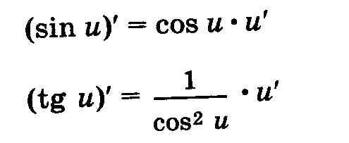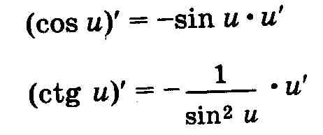

**Производные обратных тригонометрических функций**

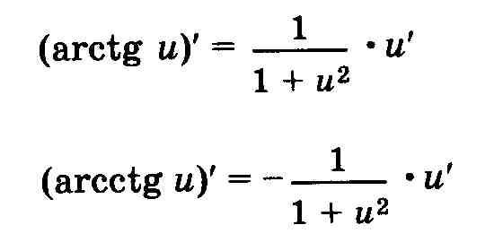

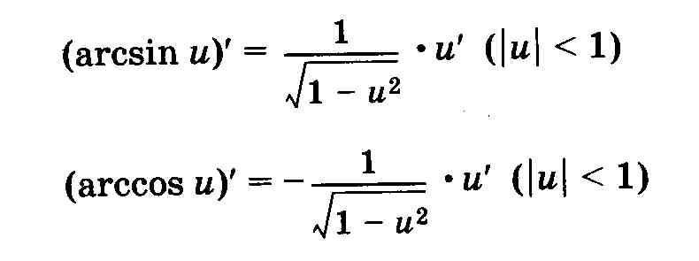

1. **Геометрический смысл производной функции**

На линии, заданной уравнением *у* = f (х), возьмем фиксированную точку *М0(х0; уо)* и произвольную точку *М(х; у).* Проведем секущую *М0 М* и через α обозначим угол, образованный этой секущей с положительным направлением оси *х* (рис. 1). При стремлении точки М по линии *у* = *f(x)* к точке М0 секущая *М0 М* стремится занять положение прямой *M0K,* а угол а стремится стать равным углу φ. Здесь

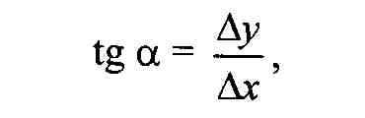

где Δy=f(x) –f(x0); Δx=x-x0, a 

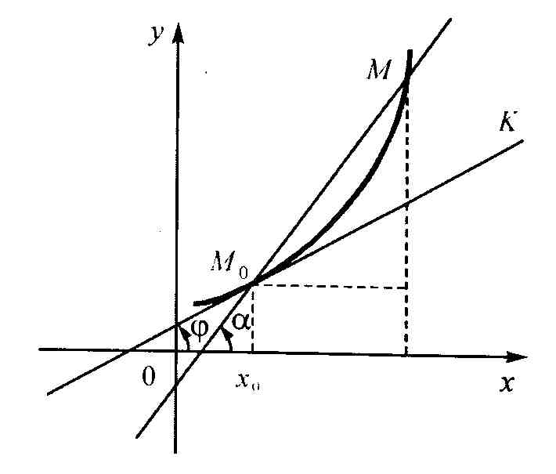**Рис. 1**

**Определение** Касательной к линии в данной ее точке М0 на­зывается предельное положение секущей М0М при стремлении точки М по линии к точке М0.

Угловым коэффициентом k прямой (в частности, касательной) называется тангенс угла наклона прямой к положительному на­правлению оси х.

Если Δх→0, то tg α→tg φ, поэтому 

1. **Физический смысл производной функции**

Пусть точка М перемещается по прямой и известен закон движения этой точки: S=f(t), где S – путь, t – время. Требуется найти истинную скорость движения в момент времени t.

S0 S0+ΔS S

t0 t0+Δ t t

Для равномерного движения (т.е движения с постоянной скоростью) скорость – это путь деленный на время.

У нас движение, вообще говоря, неравномерное. Рассмотрим «соседний» момент времени t0+Δt. За время Δt точка проделала путь ΔS=f(t0+Δt)-f(t0). Средняя скорость на этом промежутке . Т.к. Δt и ΔS – малые величины, то можно считать, что Vср=(Vист)t-t0. Чтобы это приближенное равенство стало точным, надо перейти к пределу при Δt→0:

.

Таким образом, если известен путь как функция времени, то производная пути по времени – это скорость движения. Это и есть физический смысл производной.

Аналогично, если известна скорость движения V=V(t), то ее производная – это ускорение (скорость изменения скорости). И вообще можно сказать, что производная функции в точке – это скорость изменения функции в этой точке.

1. **Определение дифференциала функции**

С понятием производной тесно связано понятие **дифференциала**. Чтобы выяснить сущность этого понятия, рассмотрим функцию у =f(х), заданную в интервале (а, b) и имеющую в некоторой точке х этого интервала производную у' = f'΄(x). Придадим х приращение Δх, отличное от нуля, но не выводящее из интервала задания функции. Через Δy обозначим соответствующее приращение функции. Так как отношение  при стремлении Δх к нулю стремится к производной у', а разность между переменной, имеющей предел, и этим пределом есть величина бесконечно малая, то величина  - у' стремится к нулю вместе с Δх. Предыдущее равенство можно записать в форме Δy= у' Δx+α Δx, где α – стремится к нулю вместе с Δх.

Обозначив αΔх=β , мы видим, что при бесконечно малом Δх переменная β также есть бесконечно малая величина и притом стремящаяся к нулю быстрее, чемΔх, так как

.

Вообще, если две бесконечно малые величины ρ и σсвязаны между собой условием , то говорят, что ρ есть бесконечно малая более высокого порядка, чем σ.

Таким образом, величина β есть бесконечно малая более высокого порядка, чем Δх. Это означает, что при весьма малых Δх величина β во много раз меньше, чем Δх. Доказательство этого факта имеется во многих руководствах по математическому анализу, но оно выходит за рамки нашей программы.

Таким образом, при малых Δх величиной β = α Δх часто пренебрегают и довольствуются приближенной формулой

Δy=f '(x) Δx.

**Определение.** Дифференциалом или главной частью приращения функции у=f(х) в точке х, соответствующим приращению Δх, называется произведение производной f '(х), вычисленной в точке х, на Δх.

Дифференциал функции у =f(х) обозначается через dy или df(x). Таким образом,

dу = у 'Δх или df(x) =f '(х) Δх.

Из определения дифференциала следует, что он является функцией двух независимых переменных — точки х и приращения Δх.

Одним из основных свойств дифференциала, которое имеет широкое применение на практике — это то, что, пренебрегая бесконечно малыми более высокого порядка, можно приближенно заменять Δу — приращение функции ее дифференциалом dy.

**Домашняя работа**

**Задание № 1**

**В задачах 1-6** ответить письменно на теоретические вопросы.

1. Определение предела функции. Правила раскрытия неопределенностей типа  .
2. Определение производной функции. Геометрический смысл производной функции.
3. Определение производной функции. Физический смысл производной функции.
4. Определение дифференциала функции. Определение дифференцирования. Правила дифференцирования.
5. Определение дифференцирования. Формулы дифференцирования.
6. Определение первообразной функции. Теорема о существовании бесконечного множества первообразных. Геометрическое изображение первообразных.

**Задание № 2**

**В задачах 21-24** вычислить пределы функции:

1. a) (2x2-3x+4);

б) ;

в) ;

1. a) (3x3+x2+8x+10);

б) ;

в) ;

1. a) (x3-x2+1);

б) ;

в) ;

1. a) (2x2-8x+4);

б) ;

в) ;

**Решение типовых примеров**

**Вычислить пределы:**

1) (4x-x2+8).

В этом примере необходимо провести непосредственную подстановку.

(4x-x2+8)=4·3-32+8=12-9+8=11

2) =.

Непосредственная подстановка приводит к неопределенности типа . Чтобы раскрыть эту неопределенность, разложим числитель и знаменатель на множители и сократим члены дроби на общий множитель (х-2).

Числитель: 2х2+х-10=2(х-2)(х+)

2х2+х-10=0

D=1-4·2(-10)=1+80=81

x1=

x2=

*Используемые формулы:*

* расположение квадратного трехчлена на множители ax2+bx+c=a(x-x1)(x-x2), где х1, х2 корни квадратного уравнения ax2+bx+c=0.
* D=b2-4ac

x1=; x2=

Знаменатель: 5х-10=5(х-2)

===

3) =

В этом примере получается неопределенность вида , избавиться от которой можно вынесением за скобки в числителе и в знаменателе дроби старшей степени переменной:

=

Решение домашнего задания отправлять по адресу : irina_trishenkova@mail.ru